Einladung
zum Clubabend der Regionalgruppe Wiener Neustadt und RG Baden
Dienstag, den 17. März 2026, 18:30 Uhr
Gasthaus B(ier)17, 2601 Sollenau Engerthstraße 1
gegenüber von Opel Ebner Felixdorf

Vortrag von Wolfgang Siebenhandl
Thema: „Das Ionische Meer mit einem Abstecher nach La Valetta“

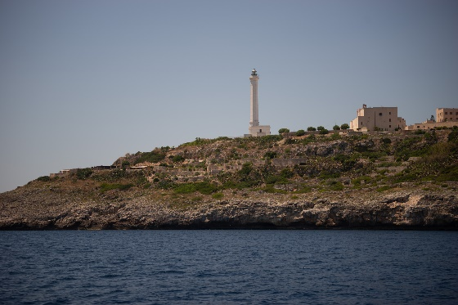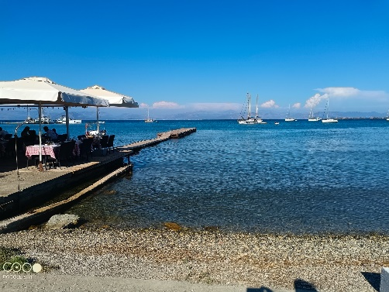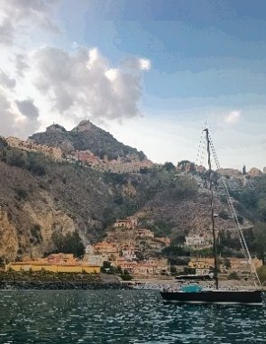
Santa Maria Petriti Taormina

Wer die Grenzen der Adria bei Otranto überschreitet, kommt ins ionische Meer. Östlich liegen die griechischen Inseln, westlich hingegen erst Apulien, Kalabrien, dann das östliche Sizilien. Und weil Malta nicht mehr weit ist, nehmen wir einen Ausflug dorthin noch mit.

Eure Regionalleiter
Michael und Walter

